Resultados: detección de carriles (Hough)
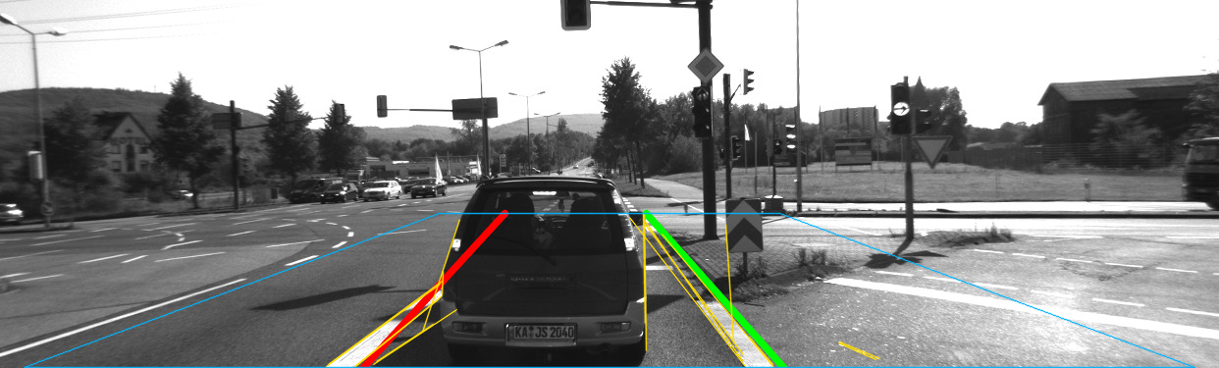
Figura 1a. Condición 'buena' — carril izquierdo (rojo) y derecho (verde) detectados sobre los segmentos crudos de Hough (amarillo) y el ROI (azul).
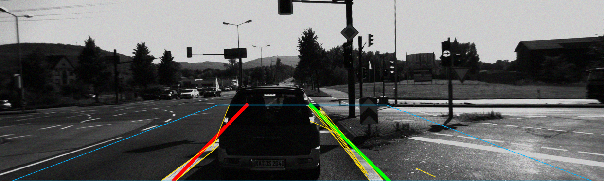
Figura 1b. Condición 'atardecer'.
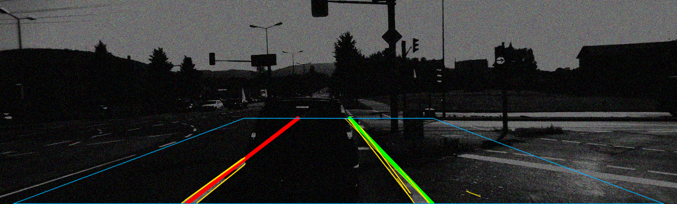
Figura 1c. Condición 'noche' — menos segmentos crudos, pero el carril sigue detectado (ver §5).

Mapas de bordes (Canny) por condición
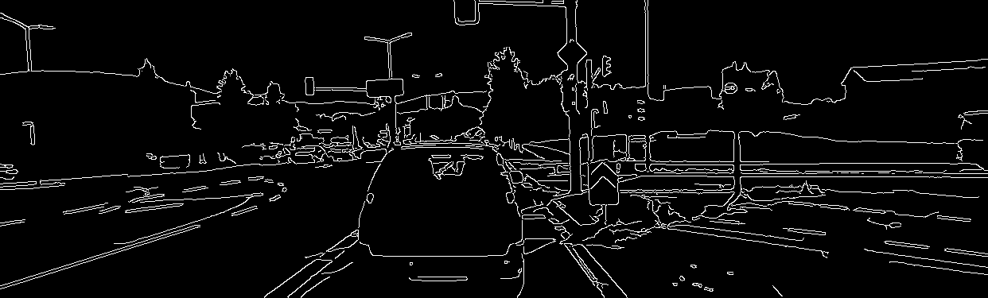
Figura 2a. Bordes — buena.
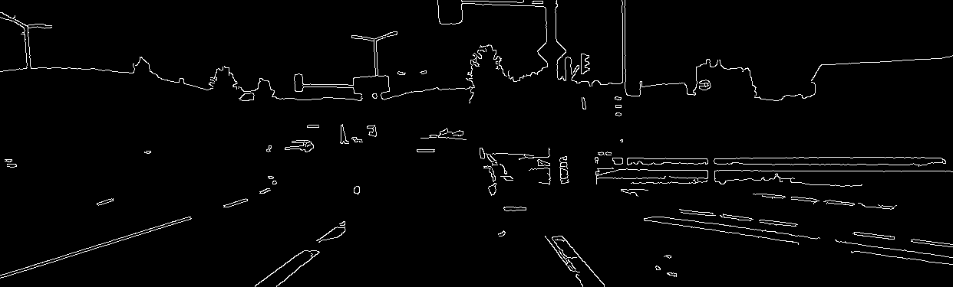
Figura 2b. Bordes — noche. El ruido de sensor genera bordes espurios fuera del ROI (por eso la máscara de ROI es importante), y reduce la nitidez del borde real de la marca de carril.

Resultados: keypoints de Harris y repetibilidad estéreo
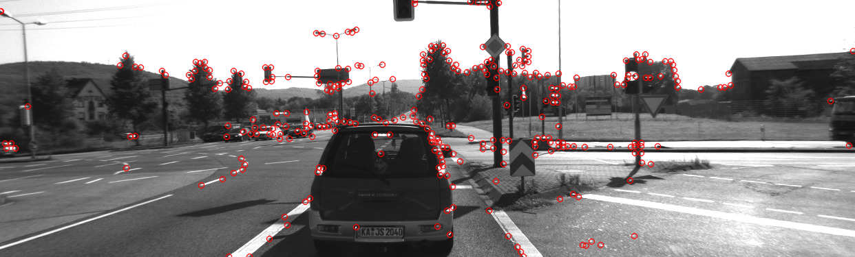
Figura 3a. Keypoints Harris, vista izquierda, condición 'buena' — concentrados en postes, árboles, señales y bordes del vehículo (zonas con gradiente en dos direcciones).
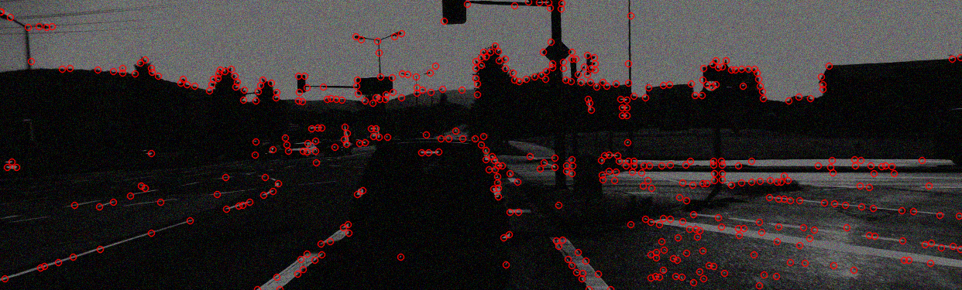
Figura 3b. Keypoints Harris, vista izquierda, condición 'noche' — el conteo AUMENTA (ver tabla), pero muchos son espurios: se agrupan sobre el contorno ruidoso entre el suelo oscuro y el cielo, no sobre estructura real de la escena.

Tasa de repetibilidad por condición
Condición | Keypoints izq. | Keypoints der. | Matches | Repetibilidad
Buena (referencia) | 311 | 338 | 163 | 52.4 %
Atardecer | 315 | 351 | 169 | 53.7 %
Noche | 469 | 526 | 232 | 49.5 %
Desbalance de ganancia entre cámaras | 311 | 519 | 182 | 58.5 %

